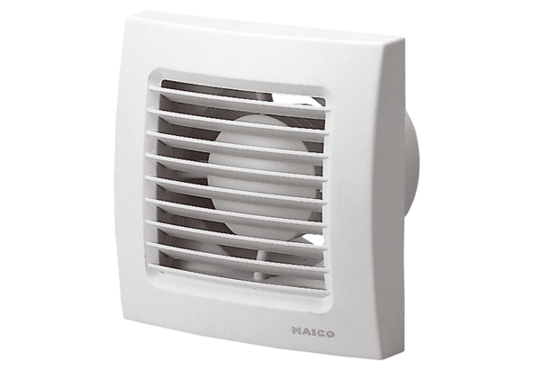Kishelyiség ventilátor ECA 150 FCsomagolási egység: 1 darabVálaszték: A
Termékszám: 0084.0014Gyártó: MAICO

